Versionshinweis:
Dieser Artikel beschreibt eine neue Funktion von UCware 6.0.

Systemdienste verwalten
Der Admin-Client zeigt den Status ausgewählterSystemdienste auf der gleichnamigen Detailseite an. Inaktive Dienste lassen sich hier bei Bedarf (erneut) starten:
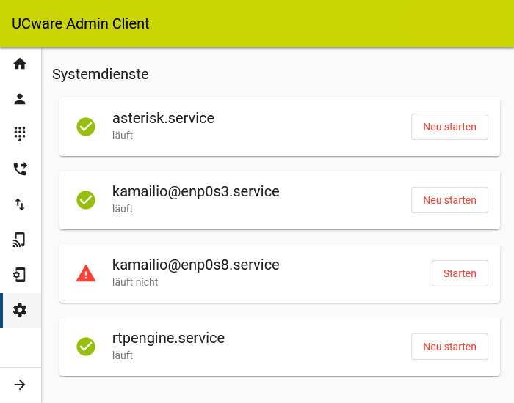 | Klicken Sie dazu im zugehörigen Eintrag auf   bzw.  und bestätigen Sie die Aktion.  Wenn der Start des gewünschten Dienstes fehlschlägt, erhalten Sie eine entsprechende Meldung:  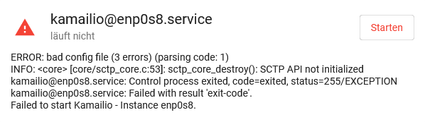
Derzeit zeigt der Admin-Client die folgenden Systemdienste an:
Dienst | Aufgabe
asterisk | Vermittelt SIP- und RTP-Pakete intern.
kamailio | Tauscht SIP-Pakete mit dem öffentlichen Netzwerk aus. Pro Netzwerk-Schnittstelle läuft eine Instanz.
mysql | Verwaltet die relationale Datenbank.
nginx | Regelt die Provisionierung von Telefonen und den Zugriff auf alle UCware-Clients.
redis-server | Verwaltet die In-Memory-Datenbank für Kamailio.
rtpengine | Tauscht RTP-Pakete mit dem öffentlichen Netzwerk aus.
ucwared | Regelt die Fernsteuerung von Telefonen und die Übergabe von AMI-Events an alle Clients.
ucware-contactmonitor | Hält die Adressliste der anschlossenen Geräte aktuell.
ucware-services-amievents | Sammelt und konvertiert AMI-Events und sendet sie an den lokalen MQTT-Broker.
ucware-services-fax | Regelt die Faxfunktionen der Telefonanlage.
ucware-services-pbxreload | Lädt Asterisk-Module bei Bedarf neu.
ucware-statusmonitor | Berechnet die Verfügbarkeit von Durchwahlen (abhängig u. a. vom DND- und Sammelbesetzt-Status).
unbound | Löst Domänen zu IP-Adressen auf.
Hinweis:
Den Status aller für die vollumfängliche Funktionalität der Anlage relevanten Dienste erhalten Sie auf der Hauptseite des Admin-Clients mit 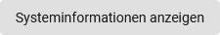 oder per SSH mit dem Befehl ucware-health.

